Министерство здравоохранения Астраханской области ГБУЗ АО
«Областной центр общественного здоровья и медицинской профилактики»
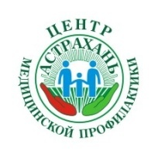
Правильное питание для детей
с избыточной массой тела

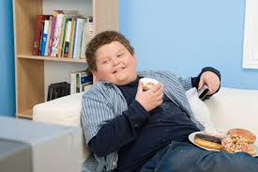
Почему развивается ожирение? В 99% случаев ожирение связано с нарушением равновесия между тем, что ест ваш ребенок, и его физической активностью.
Для чего нужна еда? Еда нужна для того, чтобы получать питательные вещества, благодаря которым ребенок растет, развивается, формируется правильный иммунитет. К этим веществам относят белки, жиры и углеводы.
Рекомендовано: курица, телятина, индейка, нежирные сорта рыбы (минтай, камбала, налим, хек, треска, судак, окунь, щука, горбуша), морепродукты — креветки, кальмары и т. д. (кроме крабовых палочек!); творог 0—5% жирности (нежирный творог содержит больше полезного белка); молоко 0-2,5%, кефир 1%, биойогурты (помните, что кефир, молоко, йогурты и пр. — это не вода, а еда, ими не утоляют жажду, их едят); грибы; фрукты: особенно яблоки, цитрусовые (кроме см. исключить), овощи (кроме картофеля).
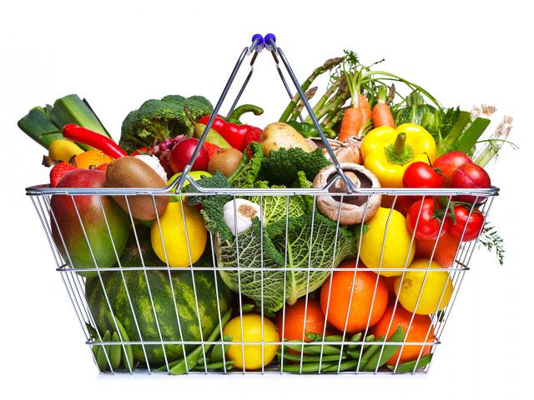
Исключить: свинину, печеночные паштеты, колбасные изделия, сыры более 20% жирности, творог 18% жирности, сливки, сметану 15% и более жирности, майонез (его можно заменить на другие, менее калорийные заправки: сметана 10%, биойогурт, 1% кефир, для заправки салата достаточно 1 чайной ложки растительного масла, разбавленного с лимонным/апельсиновым соком, и/или бальзамическим уксусом); консервы в масле, белый хлеб и любой хлеб, в составе которого есть мука пшеничная высшего сорта, сливочное масло (не более 3—5 граммов в день), соки (даже если на них написано: «100% сок, не содержит сахара»: 1 стакан любого сока (кроме свежевыжатого) содержит минимум 5 чайных ложек сахара!), сладкие газированные напитки, картофель жареный, пюре, чипсы, соленые орехи, бананы, виноград, финики.
Желательно исключить: шоколад, сдобу, сливочное мороженое, кремовые пирожные и торты, т. к. они содержат одновременно жиры и углеводы в большом количестве.
Ограничить (т. е. употреблять не чаще 1-2 раз в неделю по одной порции!): говядину, субпродукты, жирные сорта рыбы (семга, осетрина, форель, скумбрия, мойва, сайра, селедка, икра), яйца, сыры 10—20% жирности, творог 9% жирности, сметана 10% жирности, молоко 3-6%, кефир 3,5%, йогурты более 2% жирности, хлеб из обдирной (обойной, 1 сорта и пр. муки), картофель (отварной целиком или запеченный).

Вредные привычки семьи, способствующие развитию ожирения у ребенка (и взрослых):
Привычка заедать стресс. Не утешайте детей покупкой сладостей! Привычка есть перед телевизором усиливает пищеварение при включении телевизора; кроме того, не стоит забывать о дурном воздействии рекламы нездоровых продуктов питания.
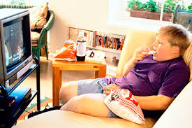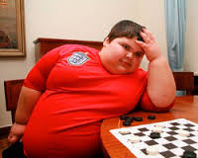
Привычка перекусывать между основными приемами пищи.
Если ребенок отказывается есть полезную еду, это не повод кормить его вредной. Обсудите с ребенком возможные альтернативы. Найдите вместе несколько рецептов, которые понравятся всем!
Если еда поступает в организм с большими перерывами, он начинает запасать больше энергии с каждого приема пищи. Поэтому, если днем есть мало, а на ночь наедаться, то вес будет увеличиваться. Обязательно надо завтракать (съедать хотя бы йогурт) и перекусывать в течение дня.

Полезные правила:

Начинайте обед с супа, перед едой можно дать ребенку стакан несладкой жидкости или воды.
Не посещайте ресторанов фаст-фуда.
Вместо жарки полезно тушить, варить, запекать в фольге, в духовом шкафу, использовать гриль, микроволновую печь, пароварку.
При приготовлении супов не надо обжаривать овощи.
Подберите ребенку спортивную секцию, которую он будет посещать с удовольствием.

Ожирением детей считается состояние, когда масса тела ребенка превышает возрастно-ростовой норматив на 15% и более.
Основным в устранении избыточной массы тела является диетическое питание, исключающее переедание и голодание, в сочетании с повышением двигательной активности.
Принципы диетического питания для детей с ожирением:
- Питание должно быть гипокалорийным. Для этого родителям нужно знать о содержании калорий, белков, жиров и углеводов в продуктах, нормах питания для ребёнка по возрастам.
- Ограничивается потребление быстроусвояемых углеводов (хлеб, мучная сдоба, макароны, манная каша) строго ограничивается потребления сладкого, чай только без сахара, ограничиваются соки, компоты, газировки, из сладостей лучше давать ребёнку мёд, сухофрукты, мармелад, зефир, горький шоколад. Ограничивается употребление жиров животного происхождения (жир, сало, жирное мясо, супы с зажаркой, супы на бульоне), которые замещаются увеличенным количеством растительных масел.
- Сытости необходимо добиваться за счёт увеличения объёма употребляемых овощей и фруктов (фрукты должны быть несладкими). Маринованные и квашенные овощи детям с ожирением запрещены из-за большого содержания соли.
- Ограничивается употребление соли – максимум 5г. Сюда стоит учитывать также её содержание в готовой пище из магазина.
- Для утоления жажды ребёнок должен пить обычную или минеральную воду, но никак не сладкие напитки.
- Рассказывайте ребёнку о вреде чипсов, пиццы, солёных сухариков, отучайте его устраивать перекусы фастфудами.
- Соблюдается регулярное дробное питание- 3 основных приёма пищи плюс два дополнительных.
- У детей школьного возраста необходимы и допустимы разгрузочные дни – один раз в неделю. Это значит, что в течение дня калорийность пищи ребёнка не должна превышать 1000 ккал. Устраивать такие дни можно на твороге, отварном мясе, запечённых или сырых фруктах и овощах.
- Распределение калорийности пищи должно быть таким, чтобы треть суточной нормы приходилась на обед, четверть и пятая часть на завтрак и на ужин, а остальное должно уложиться во второй завтрак и полдник. Ужин должен быть не позднее чем за 2-3 часа до сна, а значит, до 19:00.
Есть нужно в одно и то же время, лучше всего шесть раз в сутки с перерывами между приемами пищи не более 2,5 – 3 часов. Например, первый завтрак в 8 ч, второй – в 10 ч 30 мин, обед в 13 ч, полдник в 15 ч 30 мин, ужин в 18 ч, последний прием легкой пищи перед сном в 20 ч.
Такое дробное питание уменьшает аппетит, это дает возможность ограничиться небольшим объемом пищи на один прием и одновременно избавляет от чувства голода.

Министерство здравоохранения Астраханской области ГБУЗ АО «Центр медицинской профилактики»
414024, г. Астрахань, пл. Свободы/ул. Котовского д. 2/6
Тел. (факс) 8(851) 51-24-77, e-mail: kcvlimp_77@mail.ru
САЙТ: гбуз–ао–цмп.рф

